Documentacion de Arquitectura de Software
Proyecto: EducApp WhiteLabel
Fecha: Abril 2026

Arquitectura de Software
El proyecto EducApp WhiteLabel esta desarrollado bajo una arquitectura web basada en Laravel 10, siguiendo el patron MVC: Modelo, Vista, Controlador. La aplicacion organiza sus responsabilidades en capas definidas: rutas, controladores, modelos, vistas Blade, componentes Livewire, middleware, politicas de autorizacion, migraciones y seeders.

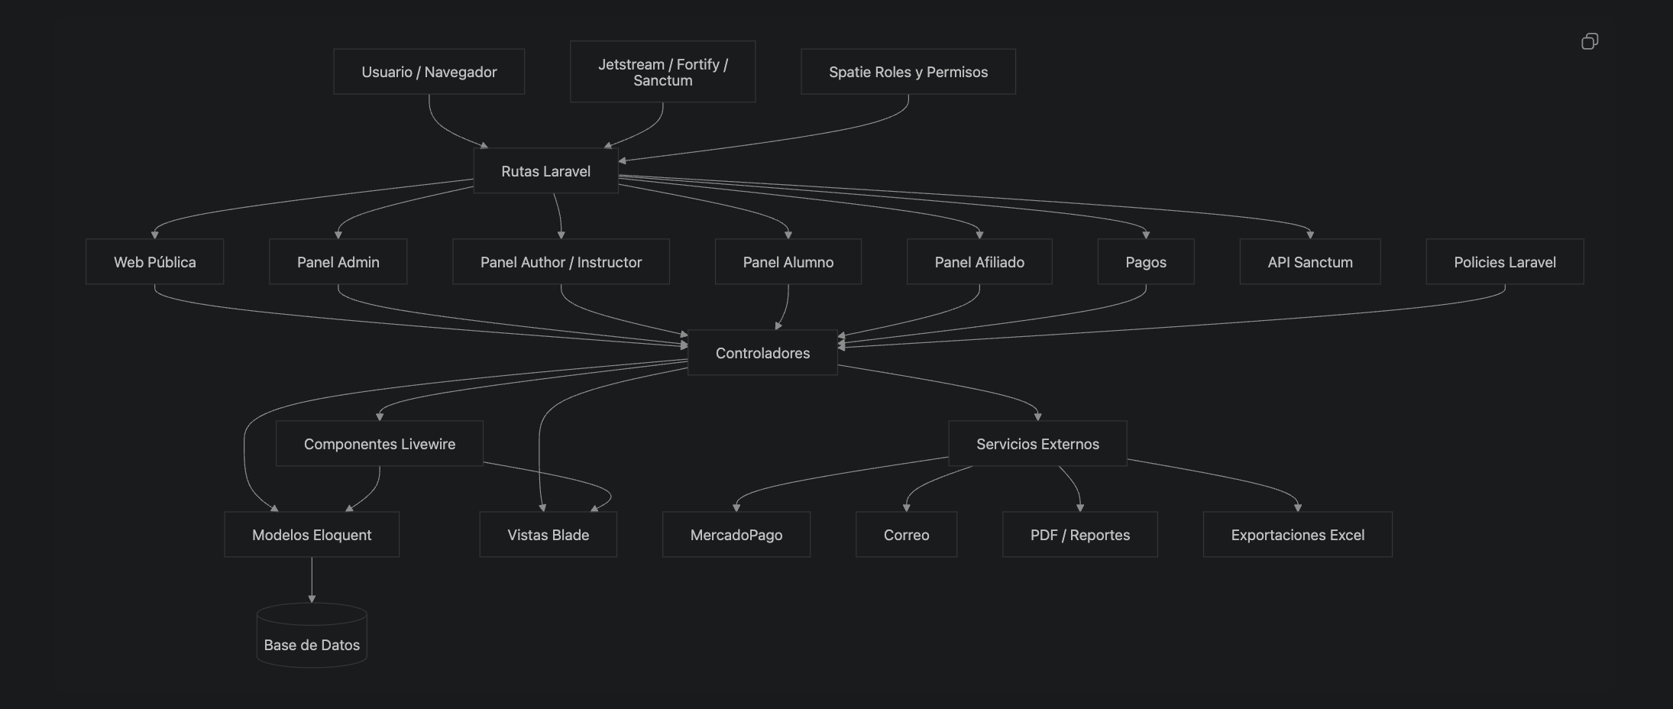

Descripcion General
La aplicacion funciona como una plataforma educativa con multiples perfiles de usuario: administrador, instructor o autor, alumno y afiliado. Cada perfil accede a modulos especificos mediante rutas separadas y protegidas con autenticacion, roles, permisos y politicas de autorizacion.
El sistema usa Laravel Blade para la renderizacion de vistas del lado del servidor y Livewire para interfaces dinamicas sin necesidad de construir una SPA completa. La persistencia de datos se gestiona mediante Eloquent ORM, migraciones y seeders.
Capas Principales

Capa | Ubicacion | Responsabilidad
Rutas | routes/web.php, routes/admin.php, routes/author.php, routes/alumnos.php, routes/afiliados.php, routes/payment.php, routes/api.php | Define los puntos de entrada del sistema.
Controladores | app/Http/Controllers | Procesan solicitudes, coordinan lógica y retornan vistas o respuestas.
Componentes Livewire | app/Http/Livewire | Manejan interfaces dinamicas como carrito, cursos, exámenes y paneles.
Modelos | app/Models | Representan las entidades del negocio y sus relaciones con la base de datos.
Vistas | resources/views | Contienen la interfaz visual construida con Blade.
Base de datos | database/migrations, database/seeders | Definen la estructura y datos iniciales del sistema.
Autenticacion | Jetstream, Fortify, Sanctum | Gestionan login, registro, doble factor y tokens API.
Autorizacion | Spatie Permission, Policies | Controlan roles, permisos y reglas de acceso.
Frontend | Vite, TailwindCSS, AlpineJS, Livewire | Gestionan recursos visuales e interaccion del usuario.

Modulos del Sistema

- Modulo público: página principal, búsqueda, listado de cursos, detalle de curso y registro.
- Modulo administrador: usuarios, roles, permisos, cursos, categorias, empresas, departamentos, auditoria y reportes financieros.
- Modulo instructor/author: creacion de cursos, curriculo, lecciones, precios, estudiantes, cupones, referidos y examenes.
- Modulo alumno: dashboard, cursos inscritos, evaluaciones, certificados, carrito, wishlist y pagos.
- Modulo afiliados: cursos afiliados, dashboard y gestion financiera.
- Modulo financiero: ordenes, pagos, comprobantes, facturas, saldos a favor, devoluciones y transacciones.
- Modulo examenes: banco de preguntas, evaluaciones, intentos, calificacion, estadisticas y certificados.
- Modulo empresarial: empresas, departamentos, invitaciones, usuarios asociados y cursos por empresa.

Flujo General de la Aplicación

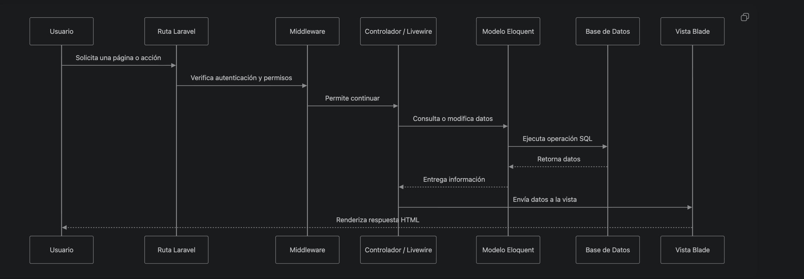

Tecnologías Principales

- Backend: PHP 8.1, Laravel 10
- Frontend: Blade, Livewire 2, AlpineJS, TailwindCSS, Vite
- Autenticación: Laravel Jetstream, Fortify, Sanctum
- Autorización: Spatie Laravel Permission
- Base de datos: gestionada con migraciones Eloquent
- Pagos: MercadoPago
- Reportes: DomPDF, Laravel Excel
- Carrito: hardevine/shoppingcart
- Panel administrativo: AdminLTE

Resumen Arquitectónico

EducApp WhiteLabel utiliza una arquitectura monolítica modular basada en Laravel. Aunque el sistema se despliega como una sola aplicación, internamente está dividido por dominios funcionales y perfiles de usuario. Esta estructura permite separar responsabilidades, proteger módulos mediante roles y permisos, y mantener una organización clara entre lógica de negocio, presentación, persistencia y seguridad.

Roles Creados
Desde database/seeders/RoleSeeder.php:

Rol Descripción
Administrador Tiene todos los permisos existentes
Instructor Puede gestionar cursos y acceder al dashboard de instructor
Alumno Tiene acceso al dashboard de alumno
Aliado Tiene acceso al dashboard de afiliado

Permisos Por Rol

Rol Permisos asignados
Administrador Todos los permisos existentes en la tabla permissions
Instructor Crear cursos, Leer cursos, Actualizar cursos, Eliminar cursos, Ver Dashboard Instructor, Ver financiero instructor
Alumno Ver Dashboard Alumno
Aliado Ver Dashboard Afiliado

Arquitectura De Hardware

El sistema EducApp WhiteLabel está diseñado para ejecutarse como una aplicación web cliente-servidor. Los usuarios acceden desde navegadores web en computadores, tabletas o dispositivos móviles, mientras que la aplicación se aloja en un servidor web que ejecuta Laravel, PHP y una base de datos relacional.

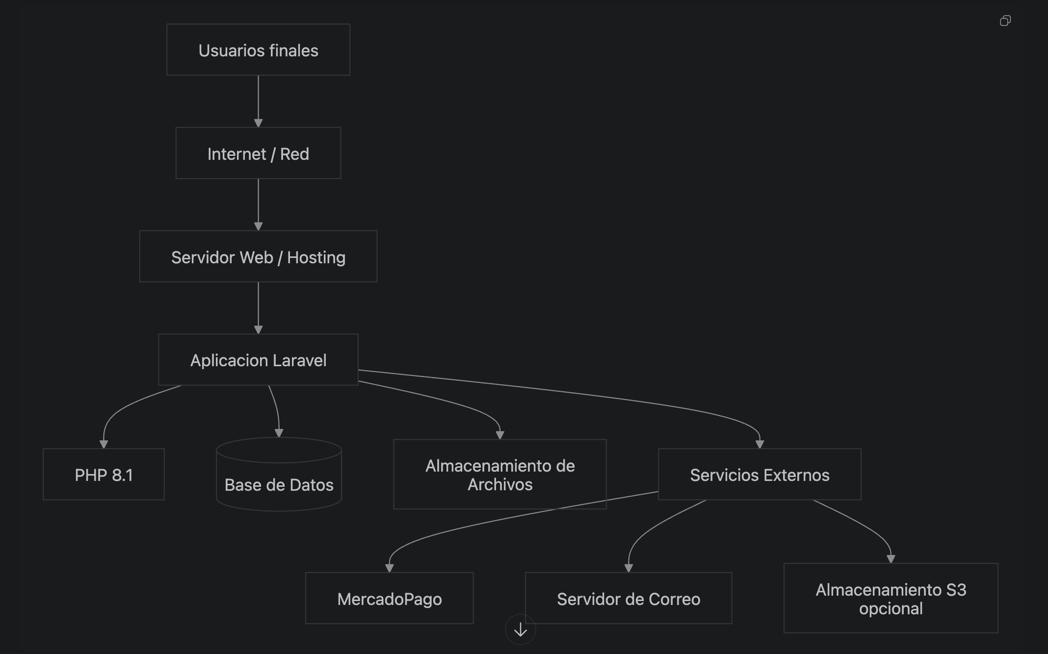

Componentes Principales

Componente Descripción
Dispositivos cliente Computadores, tabletas o celulares desde donde los usuarios acceden al sistema
Navegador web Chrome, Edge, Firefox, Safari u otro navegador compatible
Internet / red Canal de comunicación entre los usuarios y el servidor
Servidor web Equipo físico, VPS, hosting o servidor cloud donde se aloja la aplicación
PHP 8.1 Entorno de ejecución requerido por Laravel
Laravel 10 Framework backend principal del sistema
Base de datos Motor relacional usado para almacenar usuarios, cursos, pagos, evaluaciones y demás datos
Almacenamiento Espacio en disco para imágenes, documentos, certificados, archivos de cursos y recursos
Servicios externos Integraciones como MercadoPago, correo electrónico, PDF, Excel o almacenamiento cloud

Diagrama Por Capas

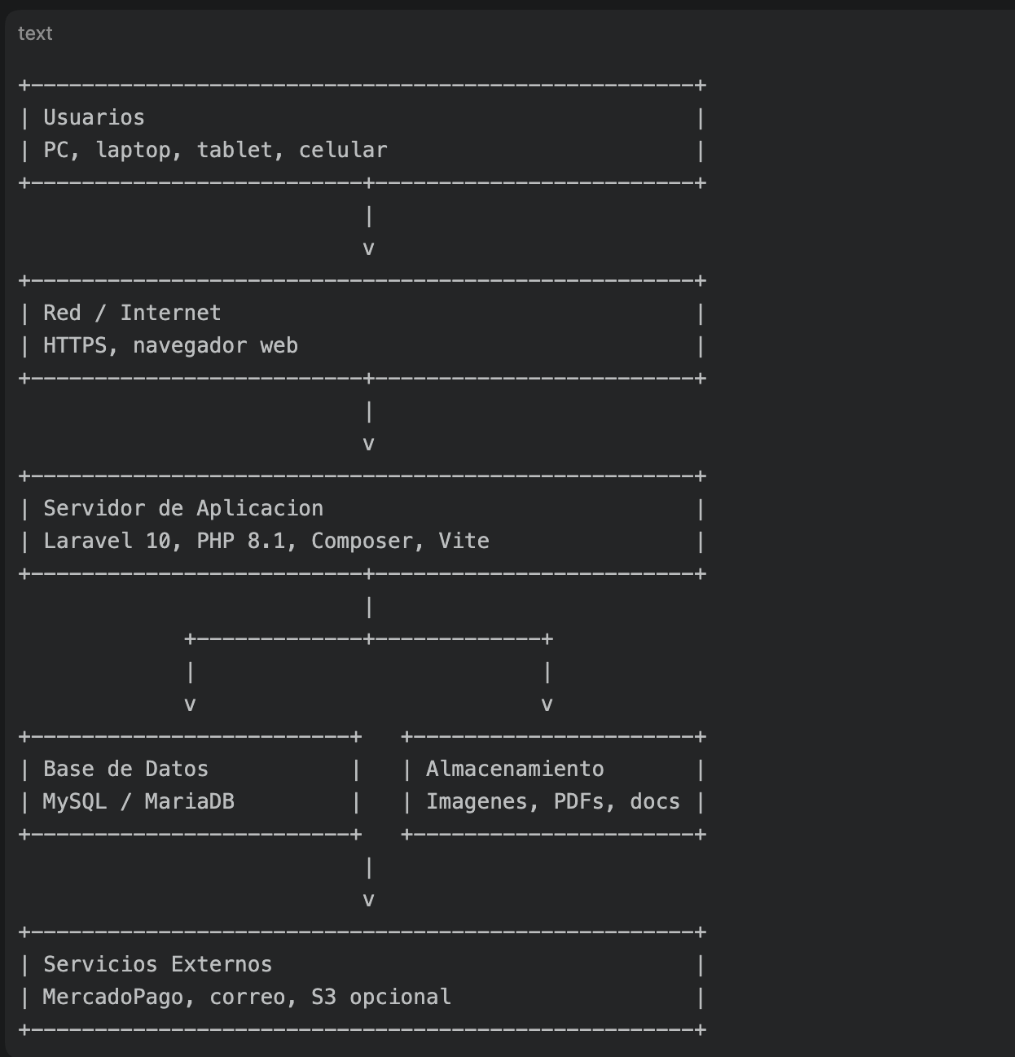

Requerimientos Recomendados Del Servidor

Recurso Recomendación mínima
CPU 2 vCPU
Memoria RAM 4 GB
Disco 40 GB SSD o superior
Sistema operativo Linux Ubuntu Server recomendado
Servidor web Nginx o Apache
PHP PHP 8.1 o superior
Base de datos MySQL 8 o MariaDB
Node.js Requerido para compilar assets con Vite
Composer Requerido para dependencias PHP
SSL Certificado HTTPS obligatorio para producción

Distribución Recomendada En Producción

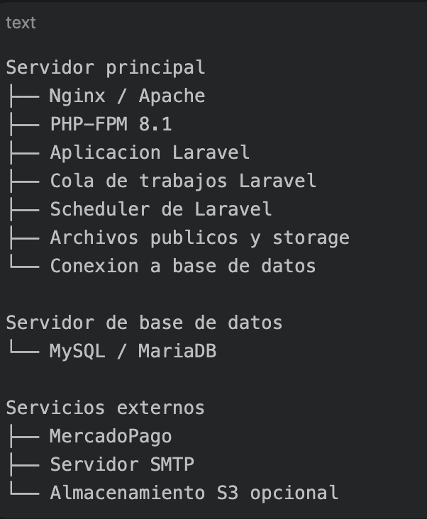

Descripción Del Funcionamiento

1. El usuario accede a EducApp desde un navegador web.
2. La solicitud viaja por Internet usando HTTPS.
3. El servidor web recibe la petición y la entrega a Laravel.
4. Laravel procesa la lógica del sistema usando PHP.
5. Si se requieren datos, Laravel consulta la base de datos.
6. Si se requieren archivos, el sistema accede al almacenamiento local o cloud.
7. Para pagos, correos o reportes, la aplicación se comunica con servicios externos.
8. El servidor responde al navegador con HTML, CSS, JavaScript o archivos descargables.

Resumen

La arquitectura de hardware de EducApp WhiteLabel corresponde a un modelo web centralizado cliente-servidor. Los usuarios solo necesitan un dispositivo con navegador e Internet, mientras que la lógica, la base de datos, los archivos y las integraciones se gestionan desde uno o varios servidores backend. Para ambientes productivos se recomienda separar la aplicación, la base de datos y el almacenamiento cuando el número de usuarios aumente.

